Депутаты Совета депутатов городского округа Лосино-Петровский
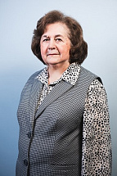
Голод Татьяна Айзиковна
Председатель Совета депутатов
Единая Россия

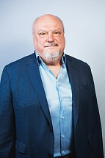
Стасов Олег Николаевич
Заместитель председателя Совета депутатов
Единая Россия

Депутаты по избирательному округу № 1


Заикин Андрей Николаевич
Заместитель директора по безопасности
Единая Россия


Коннова Наталья Александровна
Директор
Единая Россия


Махов Юрий Владимирович
Директор
Единая Россия

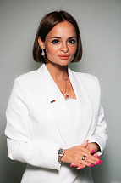
Тарскова Анна Владиславовна
Заместитель директора по УВР
Единая Россия

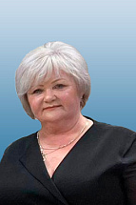
Саруханян Любовь Ивановна
Пенсионер
КПРФ

Депутаты по избирательному округу № 2

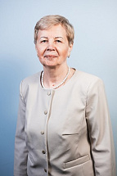
Штатнова Альбина Александровна
Старший воспитатель
Единая Россия

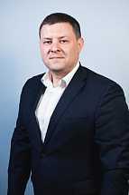
Пшеннов Михаил Андреевич
Генеральный директор
ЛДПР

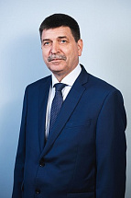
Кудряшов Вячеслав Иванович
Индивидуальный предприниматель
Единая Россия


Данилова Гузаль Фаридовна
Индивидуальный предприниматель
Единая Россия

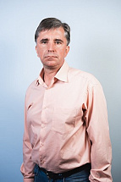
Алтунин Сергей Викторович
Директор
Единая Россия

Депутаты по избирательному округу № 3

Стасов Олег Николаевич
Заместитель председателя Совета депутатов
Единая Россия

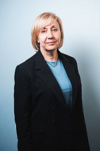
Набережнева Ольга Леонидовна
Директор
Единая Россия


Ершова Надежда Борисовна
Заместитель директора
Единая Россия

Голод Татьяна Айзиковна
Председатель совета депутатов
Единая Россия

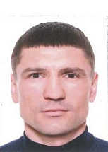
Ракислов Александр Владимирович
Руководитель
Единая Россия

Депутаты по избирательному округу № 4

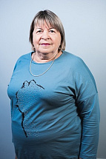
Шилова Тамара Ивановна
Заведующая
Единая Россия

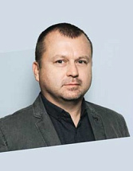
Чалов Олег Юрьевич
Генеральный директор
Единая Россия

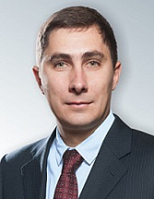
Попов Михаил Юрьевич
Генеральный директор
КПРФ


Нестерова Елена Михайловна
Педагог-психолог
Единая Россия

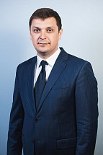
Дьяконов Алексей Геннадьевич
Директор
Единая Россия

